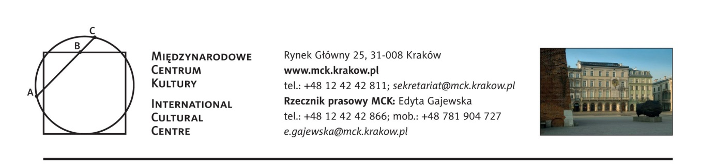

6 października, godz. 18.00

Wykład prof. Ewy Chojeckiej pt. Pamięć reformacji: obrazowanie historii na muzealnej wystawie
inaugurujący 12. edycję studiów podyplomowych
Akademia Dziedzictwa

wstęp wolny
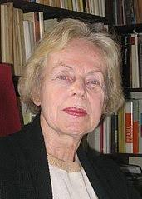
Wykład prof. Ewy Chojeckiej zainauguruje 6 października kolejną, dwunastą już edycję studiów podyplomowych Akademia Dziedzictwa. Wykład dotyczyć będzie wystawy „Reformacja w Europie Środkowej i Wschodniej”, która czynna jest obecnie w Muzeum Historycznym Zamek książąt Sułkowskich w Bielsku-Białej (a od połowy października prezentowana będzie na Uniwersytecie Warszawskim). Podzielona na dwanaście odsłon ekspozycja przedstawia 500-letnie dzieje idei reformacyjnych od Bałtyku po Siedmiogród. Pokazuje przemiany tych idei, ich skutki kulturowe, a także polityczne. Poddaje pod rozwagę to, co z dawnej myśli reformacyjnej przetrwało i to, jak w poszczególnych krajach i regionach pojmowana jest ona dzisiaj w aspekcie teologicznym, edukacyjno-kulturowym, a także z perspektywy organizacji władzy. Pamięć tych spraw okazuje się bardzo zróżnicowana.

***

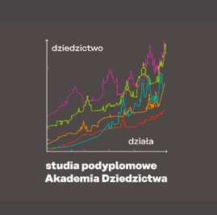
AKADEMIA DZIEDZICTWA
Adresatami studiów są pracownicy administracji publicznej, służby ochrony zabytków, nauczyciele, muzealnicy, pracownicy placówek kulturalnych oraz organizatorzy turystyki kulturowej. Uczestnicząc w wykładach i seminariach obejmujących zagadnienia ekonomiczne, prawne i społeczne, które tworzą podstawy nowoczesnej filozofii ochrony dziedzictwa, słuchacze przechodzą szkolenie w zakresie nowoczesnych metod ochrony dziedzictwa kulturowego i zarządzania jego zasobami. Uzupełnieniem i dużym atutem programu są warsztaty terenowe przy obiektach zabytkowych, tygodniowy obóz naukowy i końcowy objazd studyjny (koszt jest wliczony w opłatę za studia!). Dla każdego studenta jest to znakomita okazja do skonfrontowania wiedzy teoretycznej zdobytej podczas studiów z realiami.

Więcej informacji:
http://www.mck.krakow.pl/page/akademia-dziedzictwa

dr Michał Wiśniewski – Kierownik Ośrodka Edukacji Akademia Dziedzictwa 12 42-42-820

Partner projektu: Fundacja Kronenberga przy Citi Handlowy

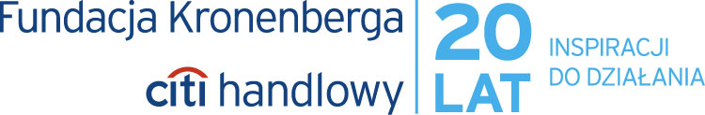

/09.2017 r./

Stali patroni medialni: TVP 3 Kraków, Radio Kraków Małopolska, Karnet, In your pocket, Polski Portal Kultury O.pl, Herito, AHiCE

